迦密聖道中學
中一iPad收發程序
31
21
11
門口
老師桌
iPad櫃
電子黑板
iPad派發
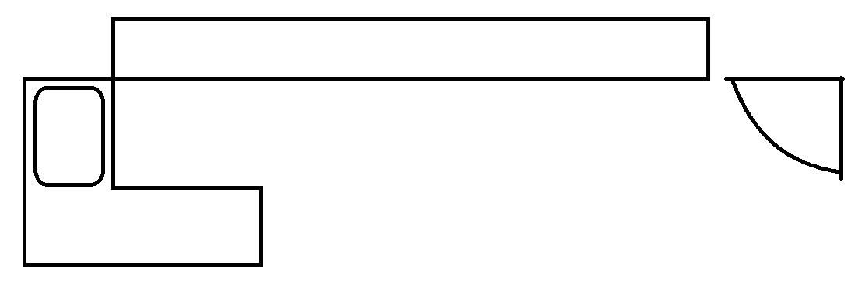
- 按老師指示，順學號分批到電子黑板前排隊，每批十人。
- 到iPad櫃領取對應學號的iPad，檢查iPad上的學號是否正確。
- 如非你的學號，請立即找老師協助。
- 檢查iPad是否完好，有故障或問題請立即通知IT Prefect或老師。
- 領取完畢立刻返回座位，並跟隨老師指示使用iPad。

iPad收回
- 下課前5分鐘，確保登出所有個人戶口，並刪除所有剛新增的檔案及相片。
- 完成後可按老師指示到電子黑板排隊歸還iPad (可不跟學號?)。
- 確保將iPad放回你對應學號的位置，歸還後立刻返回座位安坐，避免人流積聚。
- 完成後，IT Prefect數點iPad數目及位置是否正確，並插回充電線。

iPad使用注意事項
- iPad只供課堂學習使用，未經老師批准，不能以任何方法私自取用iPad。
- 同學必須按老師指示使用iPad，只能使用老師指定的平台及軟件，禁止使用與課堂無關的程式或網頁。
- 保持iPad原有設定；未經批准，不可更改iPad設定。
- 愛護設備，如發現損壞，請通知老師。
- 按本身權限進行網絡活動。
- 如違反上述守則，可禁止使用iPad及/或處分。

